1. 安装程序capital_8y_cs.exe到本地，目录结构如下：

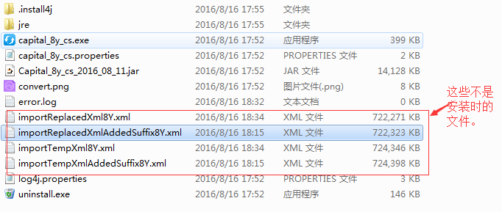

1. 双击capital_8y_cs.exe程序
2. 先用合并后的excel去更新xml文件

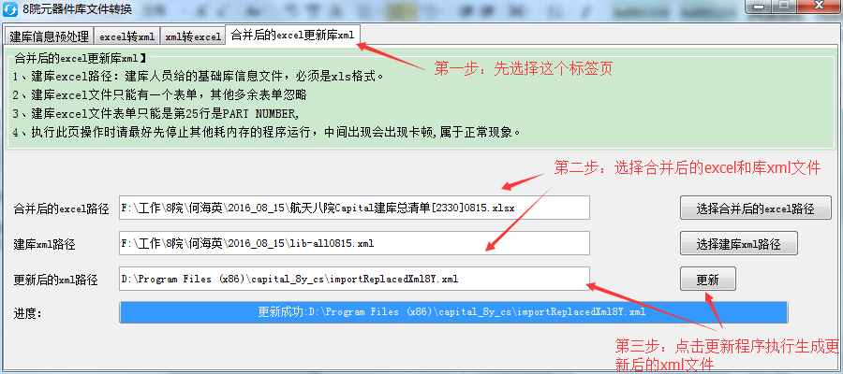

1. 如果需要给partnumber添加后缀，则执行如下界面：（**这个要特别注意，在测试过程中发现有些partnumber已经很长了，多加后缀的话可能会导致xml验证失败，建议先不要添加后缀**）

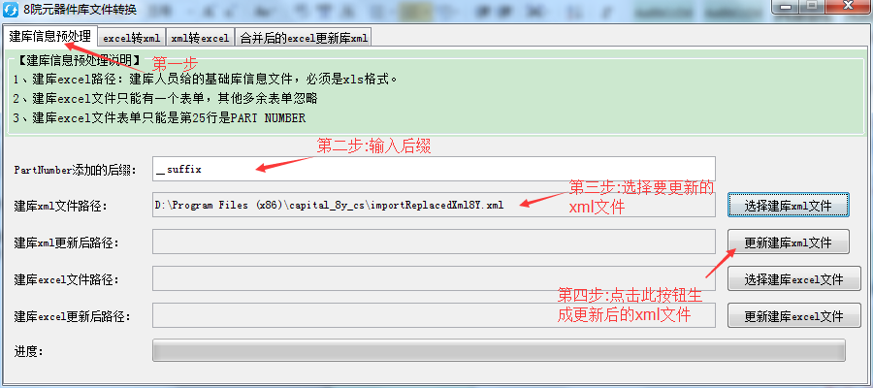

1. 导入生成之后的xml文件，导入过程中要设置capital library的内存，最好设置大些，下图是我本地的设置做参考，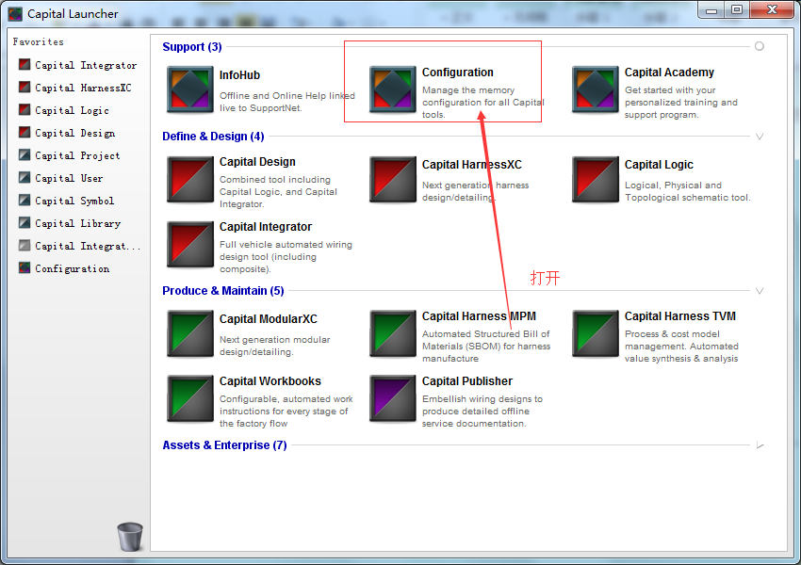

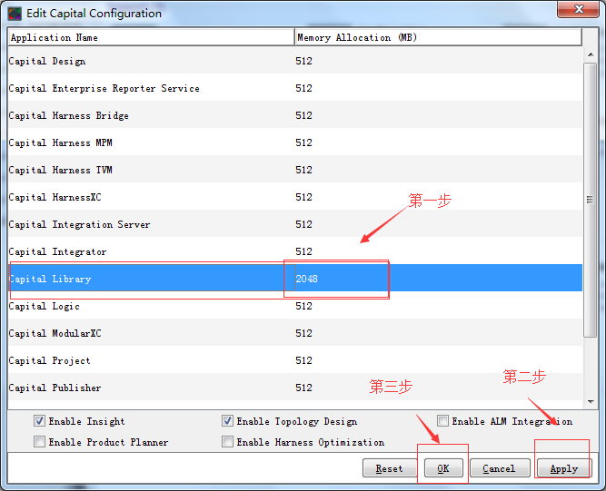

设置完成之后在打开capital library 模块，其他模块如果有卡死或内存溢出的情况都可以参考这个。

1. 在所有操作之前要保证excel表格的表头从左往右是如下内容的：

|  |  |  |  |  |  |  |  |  |
| --- | --- | --- | --- | --- | --- | --- | --- | --- |
| 编码优选级别 | 适用范围 | 编码状态 | 编码类型 | 元器件分类编号 | 分类名称 | 设计编码 | 连接器类型 | 元器件名称 |
| 元器件简称 | 型号 | 规格型号 | 供应商全称 | 质量等级 | 总规范 | 详细规范 | 封装形式 | 外形尺寸 |
| 专用条件 | 附加协议 | 是否进口 | 计量单位 | 所属目录 | 数据来源 |